**MATRÍCULA:** 202401805

**NOME:** Lucca Magnino

**TURMA:** Ciências da Computação 2024-1

Imagem das entradas do programa em C: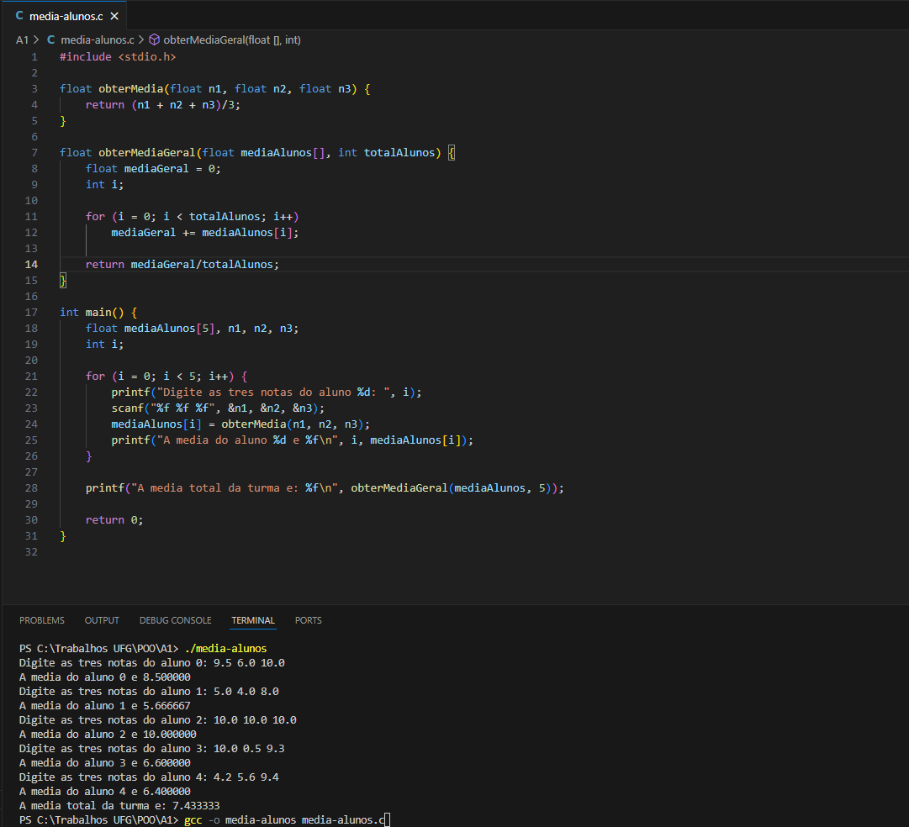

Imagem das entradas do programa em Java:

